Czy warto kupić kołowrotek daiwa tournament basiair 45qd?
W naszym artykule znajdziesz odpowiedź na pytanie czy warto kupić kołowrotek daiwa tournament basiair 45qd. Jeśli interesuje Cie owa kwestia, zachęcamy do lektury.

Dlaczego kołowrotek daiwa tournament basiair 45qd jest warty Twojej uwagi?

Kołowrotek daiwa tournament basiair 45qd to produkt, który zrobił furorę na rynku europejskim. dlaczego jest tak popularnym wyborem wśród fanów wędkarstwa?

Jak wybrać kołowrotek do swojej wędki?

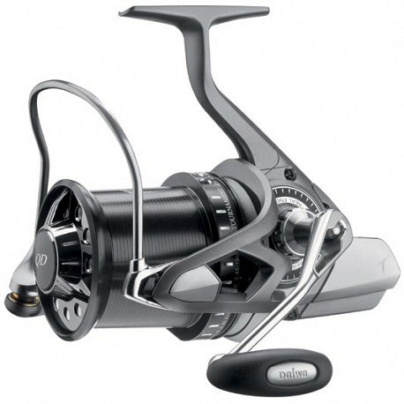
W przypadku kołowroteka daiwa tournament basiair 45qd o jego popularności zdecydowało wiele czynników. Po pierwsze z całą pewnością kołowrotek można nazwać sztuką konstrukcyjną najwyższych lotów, prosto z Japonii. Producent Daiwa, dzięki zastosowaniu najnowocześniejszych technologii i materiałów demonstruje kołowrotek doskonały. Warto wspomnieć, iż Daiwa to gigantyczna korporacja obejmująca swoim zasięgiem cały świat, jednocześnie Daiwa to globalny lider w zakresie innowacyjności, którego główne fabryki zlokalizowane są w Japonii.

Kołowrotek daiwa tournament basiair 45qd
Gdzie możliwy jest zakup kołowrotek daiwa tournament basiair 45qd? Model ten dostępny jest w sklepie internetowym miętus. Ta specjalna przestrzeń w sieci została stworzona dla fanów wędkarstwa, którzy cenią sobie najwyższej jakości produkty. Elementy wyposażenia wędkarskiego od topowych producentów z branży znajdziesz własnie w sklepie Miętus i to online! Z możliwością ekspresowego dostarczenia produktu pod wskazany przez Ciebie adres!

